# 2、Linux文件操作命令

# 1、cat 显示文件命令

## 1.1、显示文件内容

**cat readme.md**

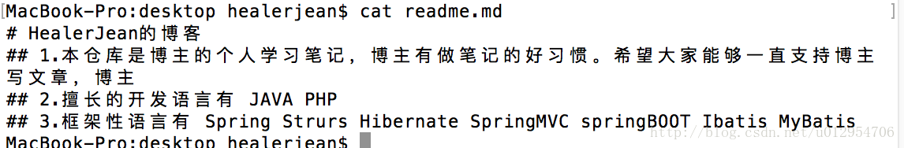

## 1.2、显示文件内容，并加上行号

**cat -n readme.md**

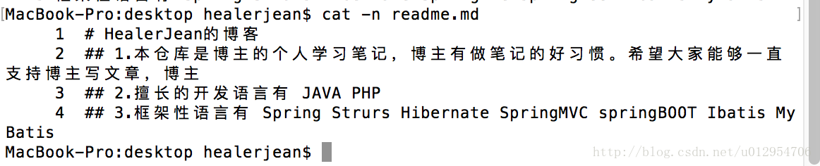

## 1.3、给文件写入内容

**cat > readme.md**

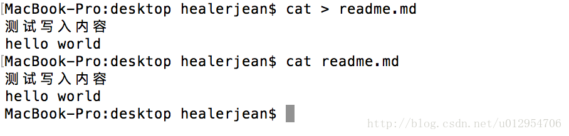

# 2、cp 复制命令

## 2.1、复制文件

**cp readme.md readmeCP.md**

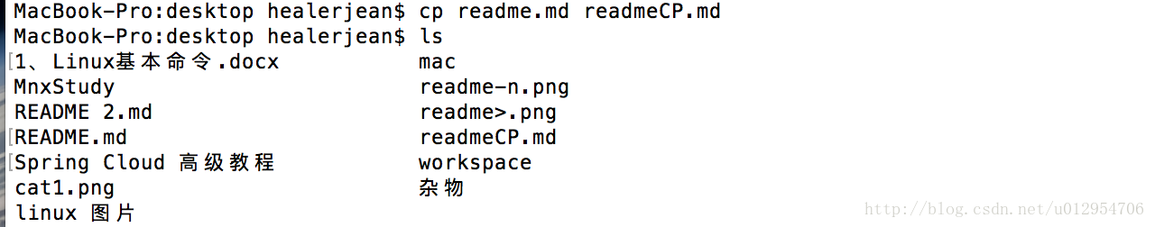

### cp -r cp conf -r conf2

### 不加-r或者-R的时候,只拷贝文件,不拷贝文件夹;加上后则会拷贝文件夹——包括下一级的子文件夹,以及子文件夹中的子文件夹,余此类...

# 3、rm 删除命令

## 3.1、删除文件

**rm readmeCP.md**

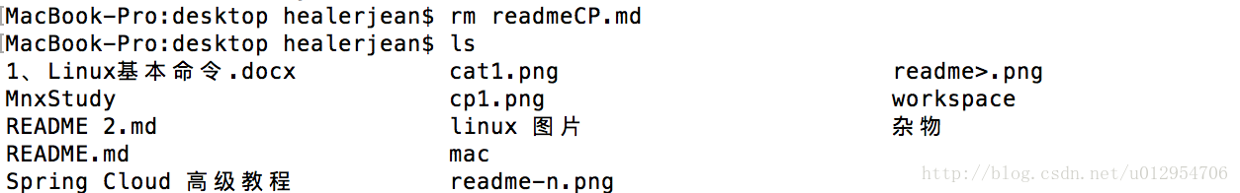

## 3.2 删除目录 rm -rf 目录名字

直接rm就可以了，不过要加两个参数-rf 即：rm -rf 目录名字  
-r 就是向下递归，不管有多少级目录，一并删除  
-f 就是直接强行删除，不作任何提示的意思

## 3.3、rm –rf * 删除本目录所有文件

# 4、tar 解压[tar.gz](https://www.baidu.com/s?wd=tar.gz&tn=44039180_cpr&fenlei=mv6quAkxTZn0IZRqIHckPjm4nH00T1Yznj6dnjTsuWnvuWuhrHwb0ZwV5Hcvrjm3rH6sPfKWUMw85HfYnjn4nH6sgvPsT6KdThsqpZwYTjCEQLGCpyw9Uz4Bmy-bIi4WUvYETgN-TLwGUv3En1bLrjmsrHmk)

#### 解释：zxvf

x : 从 tar 包中把文件提取出来  
z : 表示 tar 包是被 gzip 压缩过的，所以解压时需要用 gunzip 解压  
v : 显示详细信息  
f xxx.[tar.gz](https://www.baidu.com/s?wd=tar.gz&tn=44039180_cpr&fenlei=mv6quAkxTZn0IZRqIHckPjm4nH00T1Yznj6dnjTsuWnvuWuhrHwb0ZwV5Hcvrjm3rH6sPfKWUMw85HfYnjn4nH6sgvPsT6KdThsqpZwYTjCEQLGCpyw9Uz4Bmy-bIi4WUvYETgN-TLwGUv3En1bLrjmsrHmk) : 指定被处理的文件是 xxx.[tar.gz](https://www.baidu.com/s?wd=tar.gz&tn=44039180_cpr&fenlei=mv6quAkxTZn0IZRqIHckPjm4nH00T1Yznj6dnjTsuWnvuWuhrHwb0ZwV5Hcvrjm3rH6sPfKWUMw85HfYnjn4nH6sgvPsT6KdThsqpZwYTjCEQLGCpyw9Uz4Bmy-bIi4WUvYETgN-TLwGUv3En1bLrjmsrHmk)

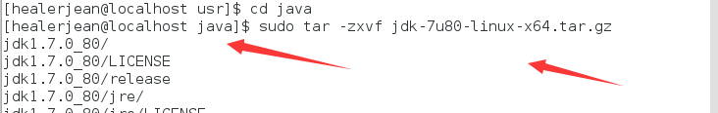

## 2、unzip 解压zip

## 3、-C 压缩到指定目录



# ****5、chmod----改变一个或多个文件的存取模式(mode)****

<http://www.cnblogs.com/younes/archive/2009/11/20/1607174.html>

## 1、who

### u用户，g组，o其它，a所有用户(默认)

## 2、opcode

### +增加权限，-删除权限，=重新分配权限

## 3、permission

### r读，w写，x执行，s设置用户(或组)的ID号t设置粘着位(sticky bit)，防止文件或目录被非属主删除

## 4、数字

作为选择，我们多数用三位八进制数字的形式来表示权限，第一位指定属主的权限，第二位指定组权限，第三位指定其他用户的权限，每位通过4(读)、2(写)、1(执行)三种数值的和来确定权限。如6(4+2)代表有读写权，7(4+2+1)有读、写和执行的权限。

## 设置第四位：但是位于上述三位的前面

还可设置第四位，它位于三位权限序列的前面，第四位数字取值是4，2，1，代表意思如下：

4，执行时设置用户ID，用于授权给基于文件属主的进程，而不是给创建此进程的用户。

2，执行时设置用户组ID，用于授权给基于文件所在组的进程，而不是基于创建此进程的用户。

1，设置粘着位。

## 5、举例

##### $ chmod u+x file                　　　   给file的属主增加执行权限

**$ chmod 751 file                　　　   给file的属主分配读、写、执行(7)的权限，给file的所在组分配读、执行(5)的权限，给其他用户分配执行(1)的权限**

**$ chmod u=rwx,g=rx,o=x file      上例的另一种形式**

$ chmod =r file                 　　　　为所有用户分配读权限

$ chmod 444 file              　　　　 同上

$ chmod a-wx,a+r   file   　　 　   同上例

$ chmod -R u+r directory       　   递归地给directory目录下所有文件和子目录的属主分配读的权限

$ chmod 4755                          　　设置用ID，给属主分配读、写和执行权限，给组和其他用户分配读、执行的权限。

## 6、文件的权限查看

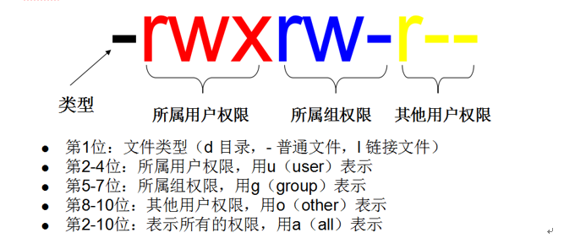

## 7、用户、组、其他用户、所有用户

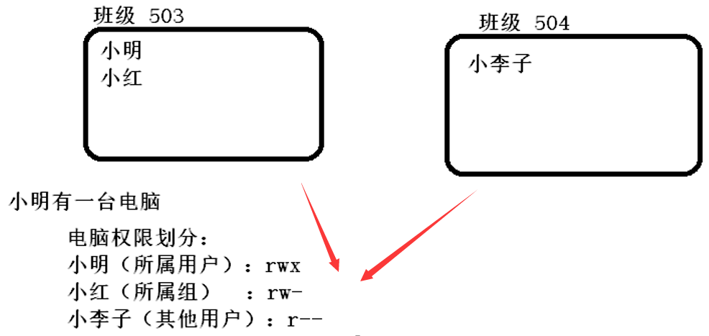

## 8、测试

### 1、新建一个文件txt.txt

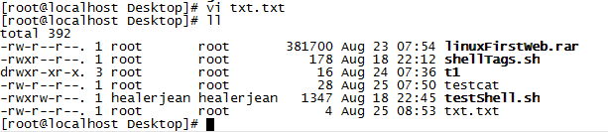

### 2、chmod u=rwx txt.txt

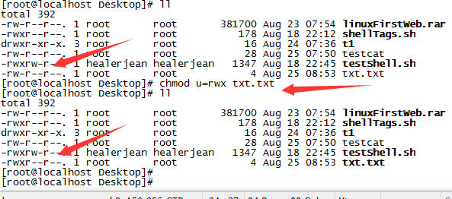

### 3、这个时候可以看到root用户以及拥有了读写执行的权限，但是其他组、用户只有可读权限，也就是说和healerjean组是删除不了这个用户的，只能给组赋值才能够删除这个txt.txt文件

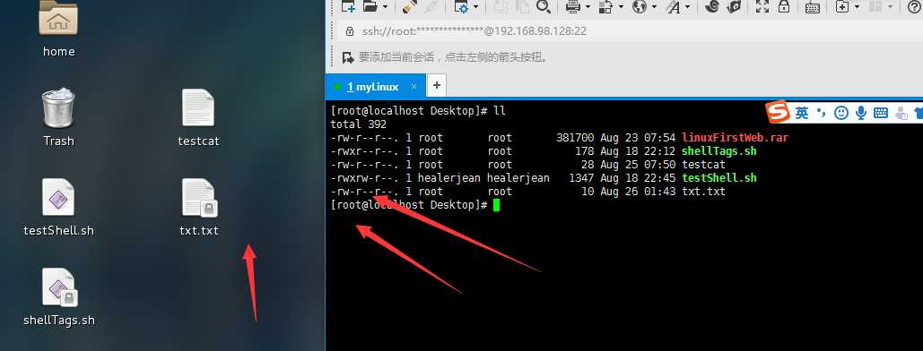

### 4、给组healerjean授予权限（这里全部赋予最高，就可以了看到txt.txt的锁消失了）

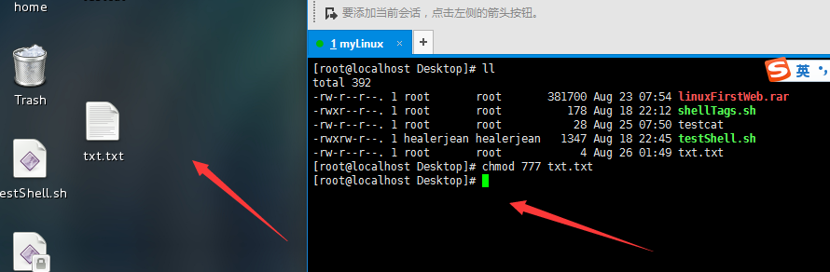

## 9、给bin中所有的sh授予执行权限

### chmod u+x *.sh

# ****5、sudo****

sudo是linux系统管理指令，是允许[系统管理员](https://baike.baidu.com/item/%E7%B3%BB%E7%BB%9F%E7%AE%A1%E7%90%86%E5%91%98)让普通用户执行一些或者全部的root命令的一个工具，如halt，reboot，su等等。这样不仅减少了root用户的登录 和管理时间，同样也提高了安全性。sudo不是对shell的一个代替，它是面向每个命令的

## 如何将用户加入sudo配置文件中

## 1、提示下文，原因是用户没有加入到sudo的配置文件里



## 2、添加用户进入sudo配置文件

### 1.切换到root用户下,怎么切换就不用说了吧,不会的自己百度去.



### 2.添加sudo文件的写权限,命令是:

#### chmod u+w /etc/sudoers



### 3.编辑sudoers文件，找到这行 root ALL=(ALL) ALL,在他下面添加xxx ALL=(ALL) ALL (这里的xxx是你的用户名)

#### vi /etc/sudoers

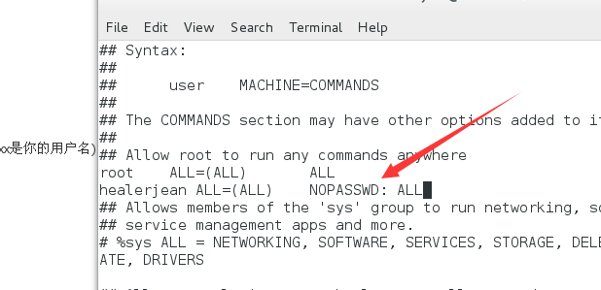

#### 解释：:这里说下你可以sudoers添加下面四行中任意一条

youuser ALL=(ALL) ALL

%youuser ALL=(ALL) ALL

youuser ALL=(ALL) NOPASSWD: ALL

%youuser ALL=(ALL) NOPASSWD: ALL

第一行:允许用户youuser执行sudo命令(需要输入密码).

第二行:允许用户组youuser里面的用户执行sudo命令(需要输入密码).

第三行:允许用户youuser执行sudo命令,并且在执行的时候不输入密码.

第四行:允许用户组youuser里面的用户执行sudo命令,并且在执行的时候不输入密码.

### 4.撤销sudoers文件写权限,命令:

#### chmod u-w /etc/sudoers



#### 5、这样普通用户就可以使用sudo了

# 6、mv 移动文件，修改文件名称

## mv mysql mysql-5.7.19-linux-glibc2.12-x86_64.tar.gz

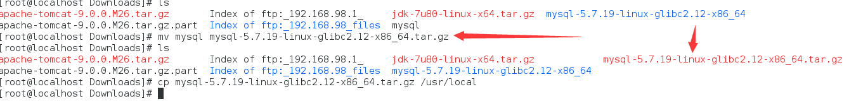

|  |  |
| --- | --- |
| mv 文件名 文件名 | 将源文件名改为目标文件名 |
| mv 文件名 目录名 | 将文件移动到目标目录 |
| mv 目录名 目录名 | 目标目录已存在，将源目录 移动到目标目录；目标 目录不存在则改名 |

将info目录放入logs目录中。注意，如果logs目录不存在，则该命令将info改名为logs。

### mv info/ logs

# 8、 ls

### -a 查询所有文件和文件夹，包括隐藏的文件

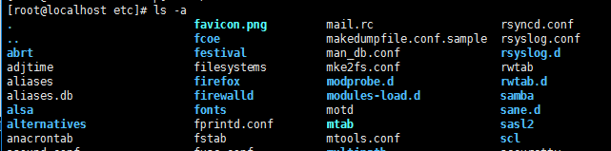

### -l 详细列表，不包含隐藏文件，也可以ls -l缩写为 ll

### 文件属性 文件数 拥有者 所属的group 文件大小 建档日期 文件名

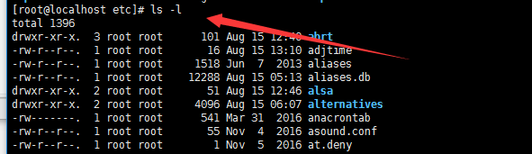

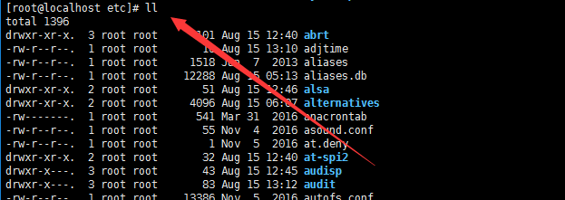

### -al 全部文件（包括隐藏文件）的详细列表

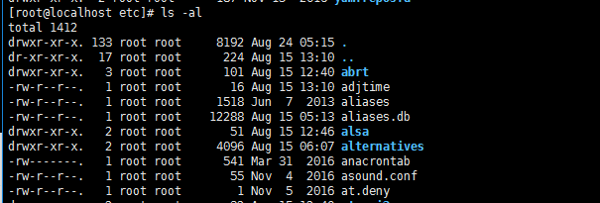

### -h 友好显示 或者ls - lh ll -h

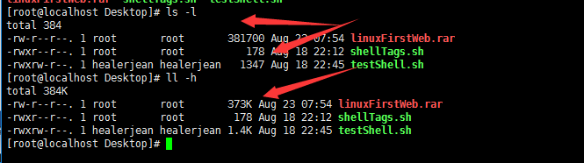

## 2、查看其它目录下的详细列表

### ls -l /etc

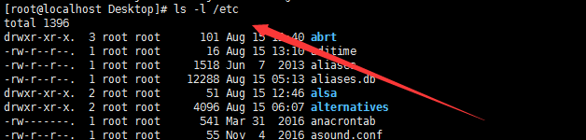

## 文件属性 文件数 拥有者 所属的group 文件大小 建档日期 文件名

# 9、cd

## 1、../ 和 .. 基本一样

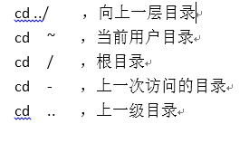

## 2、相对路径和绝对路径

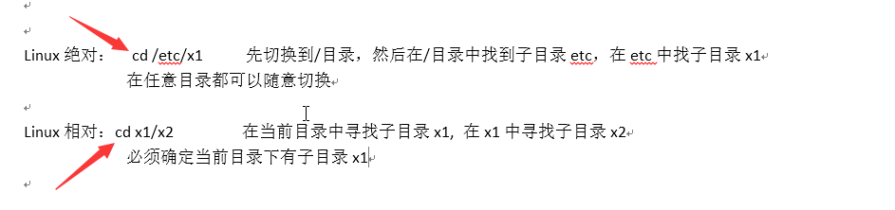

### 1、相对路径

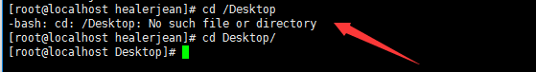

# 10、mkdir

## -表示文件 d表示目录

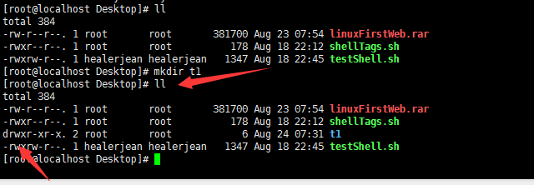

## 2、级联创建某个目录

### 1、先创建t1再创t2

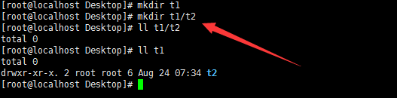

### 2、-p 直接动态创建目录

#### mkdir -p t1/t2

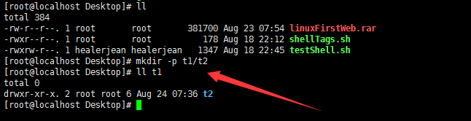

# 11、查看文件(cat more less)

## 1、more

## 2、less

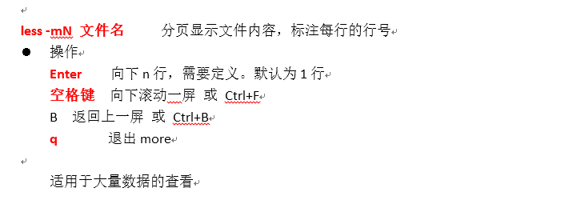

## 3、tail shell中经常用，用来显示屏幕中的进度，比如weblogic的启动进度命令从指定点开始将文件写到标准输出.

### 使用tail命令的-f选项可以方便的查阅正在改变的日志文件,tail -f filename会把filename里最尾部的内容显示在屏幕上,并且不但刷新,使你看到最新的文件内容.

### nohup ./startWebLogic.sh > netpay18004.log & tail -f netpay18004.log

### ,tail -f filename -f 循环读取

# 12、find

### 举例 查找local目录下 名字为tom开都的文件或者目录

### find /usr/local -name 'tom*'

‘

’

# 13、grep 通常 和其他命令连用（文本或者文件名都可以）

## 1、查看文件中具有关键字的行数

## grep class Demo1.class

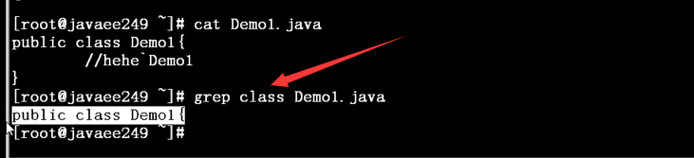

## 2、和其他命令连用

### 举例1 、ll | grep t

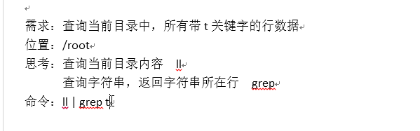

### 举例2查看已经安装的java

### rpm -qa | grep java

## 3、 -i 忽略大小写

# 14、vi

## 1、q! 不保存强制退出

## 2、wq 保存并退出

## 3、q 不保存，退出

## 4、w保存，不退出

## 5、凡是有！都是强制

### 1、wq! 保存强制退出

### 2、w! 强制保存，不退出

### 3、q! 不保存，强制退出

## 6、选中删除功能 vi是不能用的，所以以后建议使用vim，我的虚拟机这个命令还没有安装，所以需要安装

### yum -y install vim

## 1、安装完成，创建test.sh，发现他么的有颜色，点击esc，才能使用下面的命令

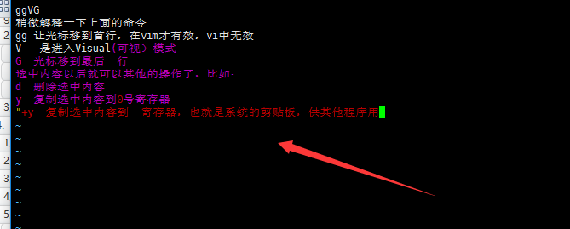

### gg 让光标移到首行，

### V   是进入Visual(可视）模式 ,可以移动上下移动位置，**选**中内容以后就可以其他的操作了

### G  光标移到最后一行

### d  删除**选**中内容

# 15、ps 进程

## 1、ps -ef，查看进程

### UID 进程是被哪个用户打开的，root用户几乎可以杀死所有的进程，

### PID 进程Id，linux只有知道这个id才能杀死进程

### cmd 表明进程对应的程序，或者程序的位置

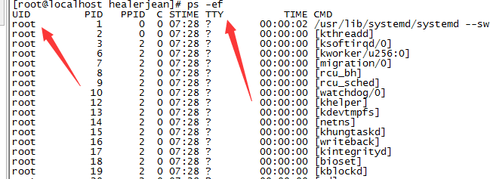

## 2、测试，根据名称查找进程，先打开一个vim的文件，可以看到vim进程

### ps -ef | grep -i vim



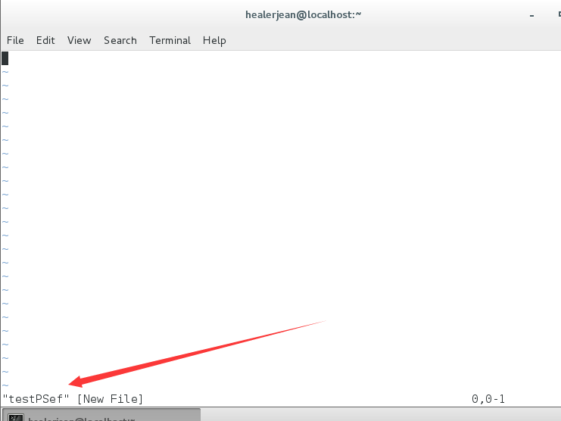

## 3、kill 杀死进程

## 1、测试 ，杀死上面打开的vim的进程

## kill -9 pid号 这里的pid号为4289

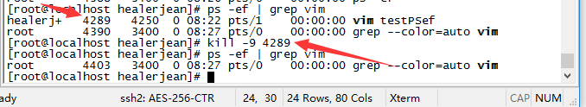

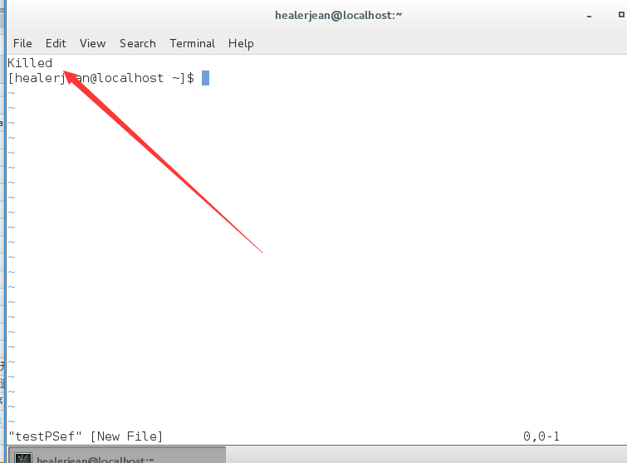

# 16、关机

## 1、reboot 重启命令

## 2、halt 直接关机命令

# 18、网络设置，没看懂，不详解

## 1、setup 建议使用crt运行这个命令，

# 19、yum（更新删除一定要加包名，否则就会更新或者删除内核）

## 1、yum list

### 1、解释：查看远程服务器的可安装软件列表，前提是电脑可以上网

### 2、执行，前面的太多了，显示不出来，只能从后看了

#### 解释：文件名（软件包名） 版本 容器的名称

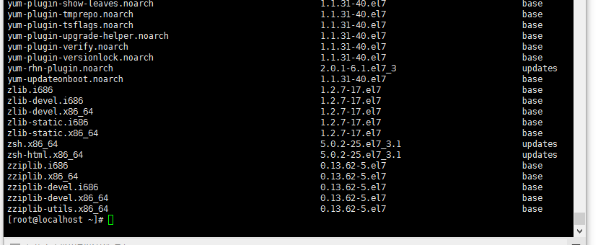

## 3、yum search 关键字

### 解释：搜索服务器商所有和关键字相关的软件包

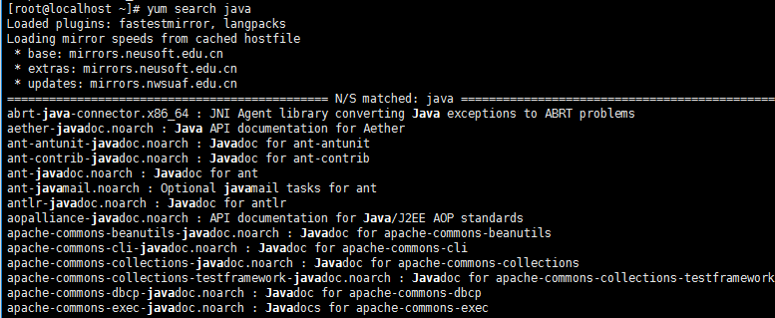

## 4、yum -y install 包名 ，安装

### -y 自动回答yes

#### 测试：安装一个gcc的c语言的编译器，这里我的不知道为什么早就安装好了

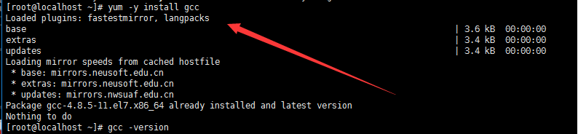

## 5、yum -y update 包名，更新，千万要输入包名，不输入的话，会导致更新所有的东西，这样会导致linux内核改变，造成不必要的损失

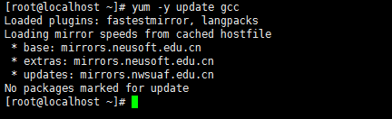

## 6、yum -y remove 包名，卸载，千万记得输入包名，否则会卸载更多的软件

## 7、注意：yum的更新和卸载一般不要使用。用什么装什么。不要轻易使用

# 7、rpm，安装、查询、验证、删除（安装升级（升级套件有很多，所有是全包名）加包全名，删除包名即可）

### RPM共有10种基本的模式：它们是安装、查询、验证、删除等。

### 安装模式：rpm–i

### 查询模式：rpm–q

### 验证模式：rpm–V或–verify

### 删除模式：rpm–e （erase）

### 升级模式： rpm -U

#### -a 　查询所有套件。

-e<套件档>或--erase<套件档> 　删除指定的套件。

-q 　使用询问模式，当遇到任何问题时，rpm指令会先询问用户。

#### --nodeps 　不验证套件档的相互关联性。

#### - i 查询安装信息

#### -l 安装的位置 ，查看安装的位置

#### -f 查看系统文件属于哪个包

#### -h （hash）显示进度（安装时候使用）

#### -v 显示安装过程的的信息（控制台打印的内容）

## 1、查询模式

**一、卸载原有openjdk ，查询java，grep检索命令**

### 1、rpm -qa | grep java

之后，将展示出来的全部卸载掉，我这里是5个

* rpm -e --nodeps java-1.7.0-openjdk-1.7.0.111-2.6.7.2.el7_2.x86_64
* rpm -e --nodeps java-1.7.0-openjdk-headless-1.7.0.111-2.6.7.2.el7_2.x86_64/2

### 2、rpm -e --nodeps python-javapackages-3.4.1-11.el7.noarch

* rpm -e --nodeps javapackages-tools-3.4.1-11.el7.noarch
* rpm -e --nodeps tzdata-java-2016h-1.el7.noarch

最后，再通过rpm -qa | grep java查看是否还有内容，若没有，说明卸载干净。

### 3、rpm -qi gcc 查看软件的详细信息

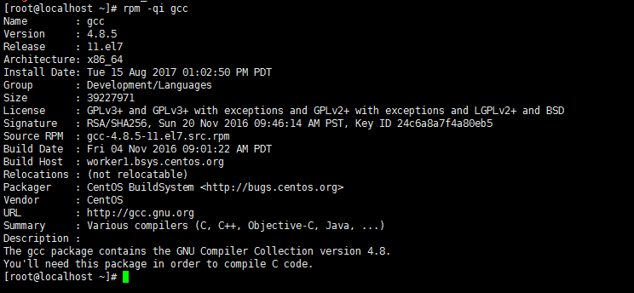

### 4、rpm -ql gcc查看安装的位置

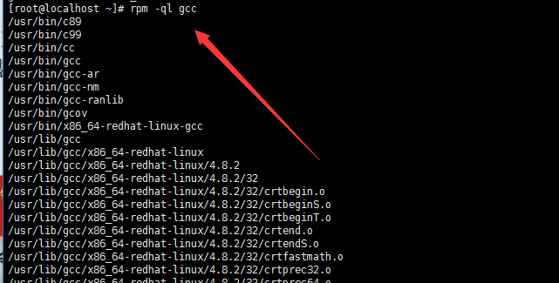

### 5、rpm -qf /usr/share/man/man1/gcc.1.gz 查看属于哪个包

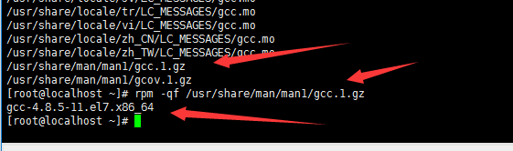

## 2、安装模式（一定要包全名）

### 1、安装rpm软件httpd，首先需要挂载cdrom，然后进入包路径下

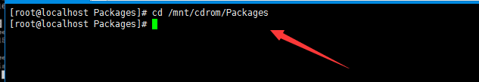

### 2、安装 httpd （Apache）

### rpm -ivh http-



#### 解释：缺少依赖就会报错，这样缺少哪个就安装哪个

## 3、rpm命名原则

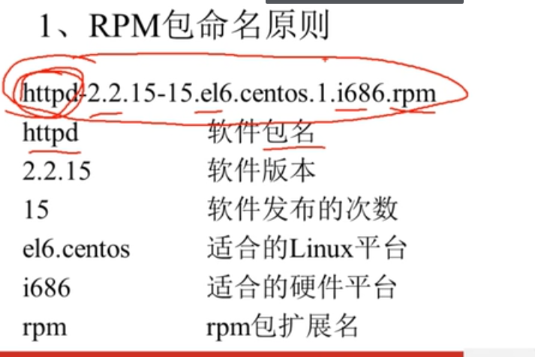

# rpm和yum区别

rpm是由[红帽公司](https://www.baidu.com/s?wd=%E7%BA%A2%E5%B8%BD%E5%85%AC%E5%8F%B8&tn=44039180_cpr&fenlei=mv6quAkxTZn0IZRqIHckPjm4nH00T1YkmhP-rjR4mWfkPjwWuH6s0ZwV5Hcvrjm3rH6sPfKWUMw85HfYnjn4nH6sgvPsT6KdThsqpZwYTjCEQLGCpyw9Uz4Bmy-bIi4WUvYETgN-TLwGUv3EnH6znWDkrj0d)开发的软件包管理方式，使用rpm我们可以方便的进行软件的安装、查询、卸载、升级等工作。但是rpm软件包之间的依赖性问题往往会很繁琐,尤其是软件由多个rpm包组成时。  
Yum（全称为 Yellow dog Updater, Modified）是一个在Fedora和RedHat以及SUSE中的Shell前端软件包管理器。基於RPM包管理，能够从指定的服务器自动下载RPM包并且安装，可以自动处理依赖性关系，并且一次安装所有依赖的软体包，无须繁琐地一次次下载、安装

# 20、mount命令

##### 解释：mount命令用于加载文件系统到指定的加载点。此命令的最常用于挂载cdrom，使我们可以访问cdrom中的数据，因为你将光盘插入cdrom中，Linux并不会自动挂载，必须使用Linux mount命令来手动完成挂载。

<http://www.cnblogs.com/gylei/archive/2012/04/08/2437613.html>

## 1、[执行mount命令时找不到介质或者mount:no medium found的解决办法](http://www.cnblogs.com/gylei/archive/2012/04/08/2437613.html)

### 1、先找到系统的ios文件

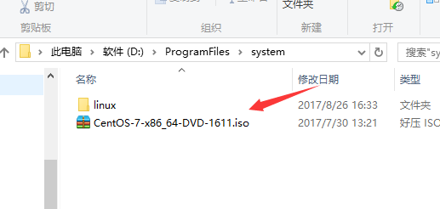

### 2、虚拟机找到ios文件的位置

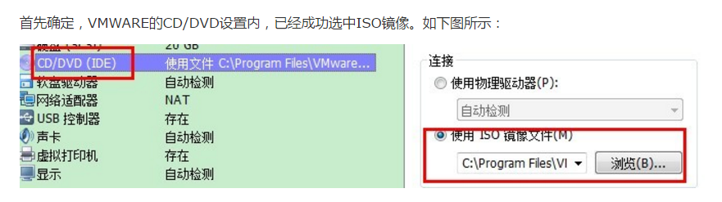

### 3、使用电源启动就装载

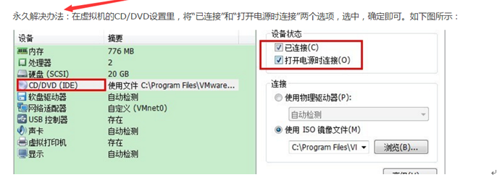

### 4、检测装载完成

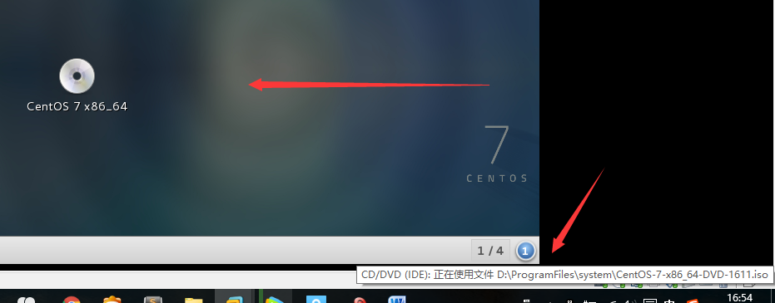

## 2、mnt 为系统临时文件存放目录，先建立cdrom目录

### mkdir -p /mnt/cdrom 创建/mnt/cdrom目录

## 3、mount -t aotu /dev/cdrom /mnt/cdrom 挂载cdrom

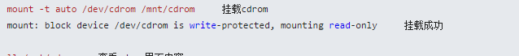

## 4、检测：挂载成功

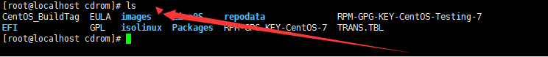

# 21、wget 下载文件

## 1、测试用互联网下载东西，复制下载路径

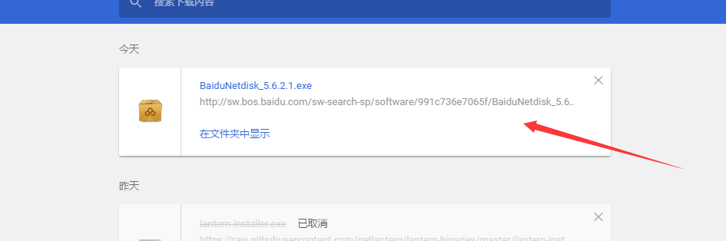

## 2、wget url

wget <http://sw.bos.baidu.com/sw-search-sp/software/991c736e7065f/BaiduNetdisk_5.6.2.1.exe>

## 3、切换到希望的下载目录下，这里选择的是桌面

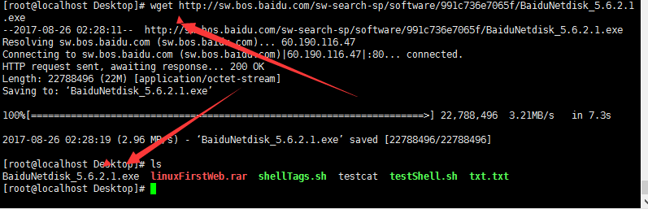

## 4、下载完成

# 22、iptables 防火墙(/etc/sysconfig/iptables)

## 1、默认情况下，版本高的不使用这个防火墙，而是使用的firewalld，当使用iptables命令的时候会提示下面的错误

### 错误：service iptables save 出现”Failed to restart iptables.service: Unit iptables.service failed to load: No such file or directory.”

### 1、停止，并且禁用firewalld

#### systemctl stop firewalld

#### systemctl mask firewalld

### 2、安装iptables

#### yum –y install iptables-services

### 3、开机启动

#### systemctl enable iptables

## 2、如果使用外面访问linux的tomcat首先需要配置 /etc/selinux/config ，找到SELINUX=enforcing，将其修改为 SELINUX=disabled

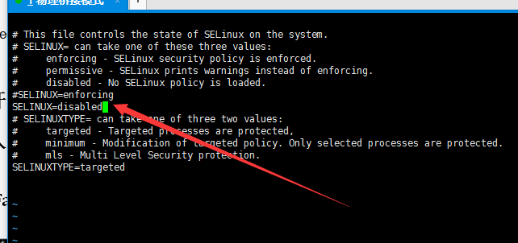

### 1、检测selinux状态

#### /usr/sbin/sestatus -v



## 1、查看防火墙状态

### service iptables status

## 2、启动防火墙

### service iptables start

## 3、关闭防火墙（开机后还会启动）

### service iptables stop

## 4、禁用防火墙（永久）

### chkconfig  iptables  off

## 5、启用防火墙

### chkconfig  iptables  on

# 23、查看端口状态

## netstat -ntpl

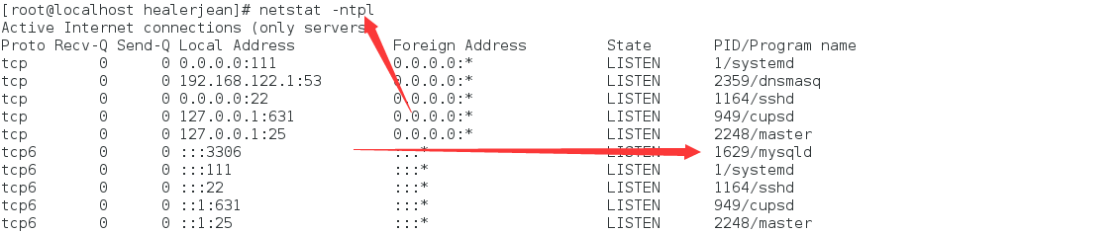

## 1、查看端口，是否存在

### netstat -an | grep 61616

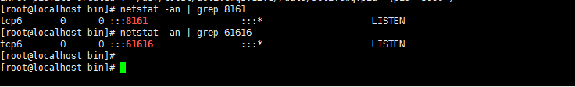

## 2、显示端口所占用的pid进程

**netstat -ntpl |grep 61616**

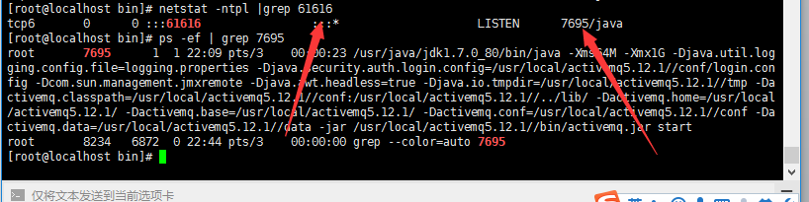

# 24、ping 和 nslookup

## nslookup

ping出来的是一台服务器的[IP](https://www.baidu.com/s?wd=IP&tn=44039180_cpr&fenlei=mv6quAkxTZn0IZRqIHckPjm4nH00T1d9uH0LPHTsnAczmhFhmv7B0ZwV5Hcvrjm3rH6sPfKWUMw85HfYnjn4nH6sgvPsT6KdThsqpZwYTjCEQLGCpyw9Uz4Bmy-bIi4WUvYETgN-TLwGUv3ErH6znjndrHfsrHmdrH6sPWD4)，（如果有多台服务器，则随机出现ip而nslookup是查看该域名有哪几台服务器提供服务，很多公司都使用了负载均衡技术，将用户的访问随机定到某一台服务器上，所以你ping的可能有时候不一样，而nslookup则能看到所有提供服务的服务器

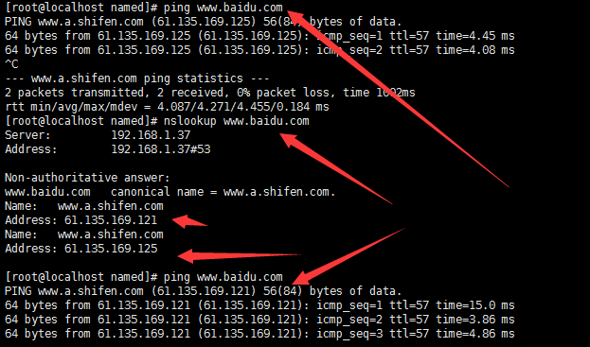

# 25、host文件位置

## /etc/hosts

# 26、编辑文件

## nano activemq.xml

# 27、向前返回命令

## previous

# 28、用户，组

## #1、添加用户组

### groupadd mysql

## #2、添加用户mysql(第一个为用户) 到用户组mysql

### useradd -g mysql mysql

## #3、修改当前目录mysql拥有者为mysql用户

### chown -R mysql:mysql ./

## #4修改目录/usr/weblogic拥有者为weblogic用户weblogic组 ,后面的路径表示目录（参考MySQL安装）

### chown  -R weblogic:weblogic /usr/weblogic

### chown weblogic test.xml 修改test.xml的用户为weblogic

## #5 设置密码

### passwd weblogic

# 29、环境变量的设置

export MYSQL_HOME="/usr/local/mysql"

export PATH="$PATH:$MYSQL_HOME/bin"

JAVA_HOME=/usr/local/java1.7.0_80  
JRE_HOME=/usr/local/java1.7.0_80/jre   
PATH=$PATH:$JAVA_HOME/bin:$JRE_HOME/bin  
export JAVA_HOME JRE_HOME PATH

#mysql

export MYSQL_HOME="/usr/local/mysql-5.7.21-macos10.13-x86_64"

export PATH="$PATH:$MYSQL_HOME/bin"

#maven java 安装自动已经具备了

export M2_HOME="/Library/apache-maven-3.3.9"

export PATH="$M2_HOME/bin:$PATH"

# 30、执行sh文件

## 1、相对路径

一、直接./加上文件名.sh，如运行hello.sh为./hello.sh【hello.sh必须有x权限】，或者 /bin/bash hello.sh

二、直接sh 加上文件名.sh，如运行hello.sh为sh hello.sh【hello.sh可以没有x权限】

## 2、绝对路径

./home/test/shell/hello.sh

/home/test/shell/hello.sh （环境变量可以，直接写hello.sh）

sh /home/test/shell/hello.sh

# 31、快速打字

## tab 即可

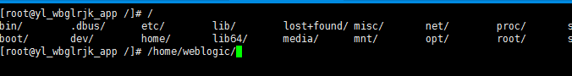

# 32、curl

## 1、**单个文件(查看)**

### curl <http://www.centos.org>

## 2、通过-o/-O选项保存下载的文件到指定的文件中

## -o：将文件保存为命令行中指定的文件名的文件中 -O：使用URL中默认的文件名保存文件到本地

curl -o mygettext.html <http://www.gnu.org/software/gettext/manual/gettext.html>

curl -O <http://www.gnu.org/software/gettext/manual/gettext.html>

## 3、**从FTP服务器下载文件**

### 1、列出public_html下的所有文件夹和文件

#### curl -u ftpuser:ftppass -O ftp://ftp_server/public_html/

### 2、下载xss.php文件

#### curl -u ftpuser:ftppass -O ftp://ftp_server/public_html/xss.php

## 4、上传文件到FTP服务器

**通过 -T 选项可将指定的本地文件上传到FTP服务器上**

### 1、将myfile.txt文件上传到服务器

curl -u ftpuser:ftppass -T myfile.txt ftp://ftp.testserver.com

### 2、同时上传多个文件

curl -u ftpuser:ftppass -T "{file1,file2}" ftp://ftp.testserver.com

### 3、从标准输入获取内容保存到服务器指定的文件中

curl -u ftpuser:ftppass -T - <ftp://ftp.testserver.com/myfile_1.txt>

# 33、ssh 连接其他linux服务器

## ssh [root@192.168.1.1](mailto:root@192.168.1.1) -p 27505

### 解释：记得输入yes，之后会要求输入密码

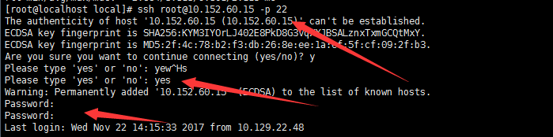

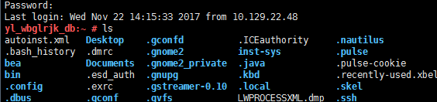

# 34、查看linux使用情况

## 1、磁盘使用量

### 1、df -k”命令，以KB为单位显示磁盘使用量和占用率。

[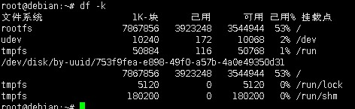](http://jingyan.baidu.com/album/e2284b2b5dd3ebe2e6118dc8.html?picindex=1)

### 2、df -m”命令，以M为单位显示磁盘使用量和占用率。

[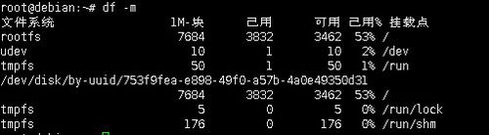](http://jingyan.baidu.com/album/e2284b2b5dd3ebe2e6118dc8.html?picindex=2)

## 2、目录大小

### 1、du -k /home”命令，列出home目录下所有文件或目录占用的大小，以KB作为计量单位。

[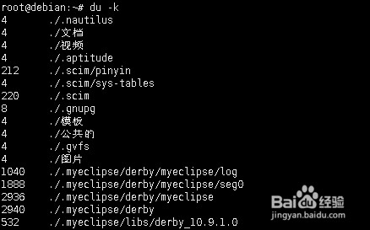](http://jingyan.baidu.com/album/e2284b2b5dd3ebe2e6118dc8.html?picindex=4)

### 2、du -ck /home”命令，列出home目录下所有文件或目录占用的大小，以KB作为计量单位。以及统计出当前home目录占用的总大小。

[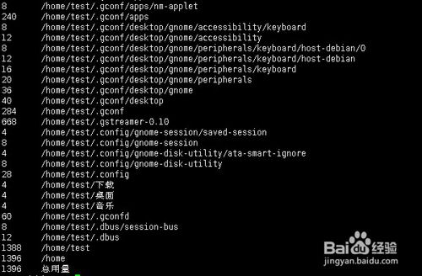](http://jingyan.baidu.com/album/e2284b2b5dd3ebe2e6118dc8.html?picindex=5)

## 3、查看内存

### **:free -tm**

#### -m 　以MB为单位显示内存使用情况。

#### -t 　显示内存总和列(total)。

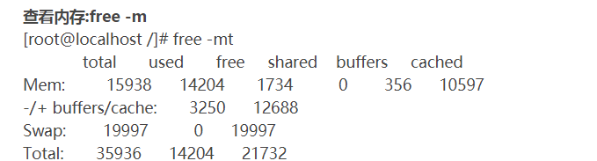

Swap为虚拟内存，当物理内存不够时,系统就会使用到swap,但swap速度比真实内存的速度要慢的多,当你电脑用到swap的时候,说明你内存不够了,需要加内存

## 4、查看cpu情况

### 1、top 实时CPU使用率

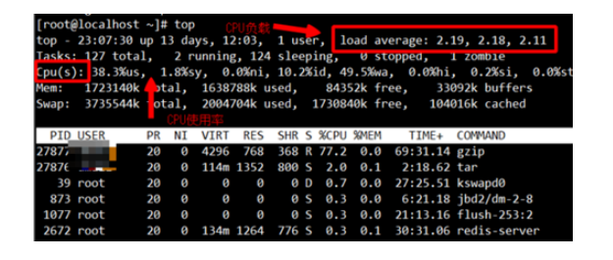

### 2、查看CPU处理器使用率

### cat /proc/stat 对于CPU使用率一般都是通过cpu状态文件查看CPU使用情况，查看

[[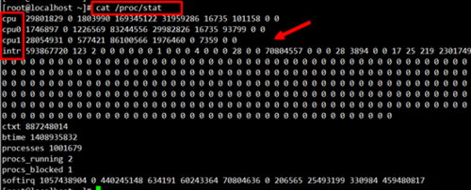](http://jingyan.baidu.com/album/e75aca8559bd02142edac688.html?picindex=3)](http://jingyan.baidu.com/album/e75aca8559bd02142edac688.html?picindex=3)

# 34、 sed 批量替换字符串命令如下：

sed -i "s/原字符串/新字符串/g" `grep 原字符串 -rl 所在目录`

例如：我要把 charset=gb2312 替换为 charset=UTF-8，执行命令：

sed -i "s/charset=gb2312/charset=UTF-8/g" `grep charset=gb2312 -rl /www`

# 35、scp、上传服务器命令

scp admin/target/admin-1.0-SNAPSHOT.jar root@192.168.1.1:/usr/local/webproject